Academic Report  
Cover Page

Subtitle

jing

Instructor’s Name

30 January 2025

# 引言

超新星爆发后，产生的高能脉冲星会造成一个混合型超新星遗迹的行程。混合型超新星遗迹通常被认为是由一个壳层型的遗迹，一个相关联的脉冲星风云，以及中子星 (Gaensler & Slane 2006)。最近关于这个系统的研究使得一些新的脉冲星的发现，限制了脉冲星注入其附近星风云的谱，以及超新星遗迹反向激波和脉冲星风云的作用。大量的对于混合型超新星遗迹的研究对于我们理解这种系统的详细演化，尤其是被最新的射电，X射线和伽马射线观测设备能力的巨大提升。

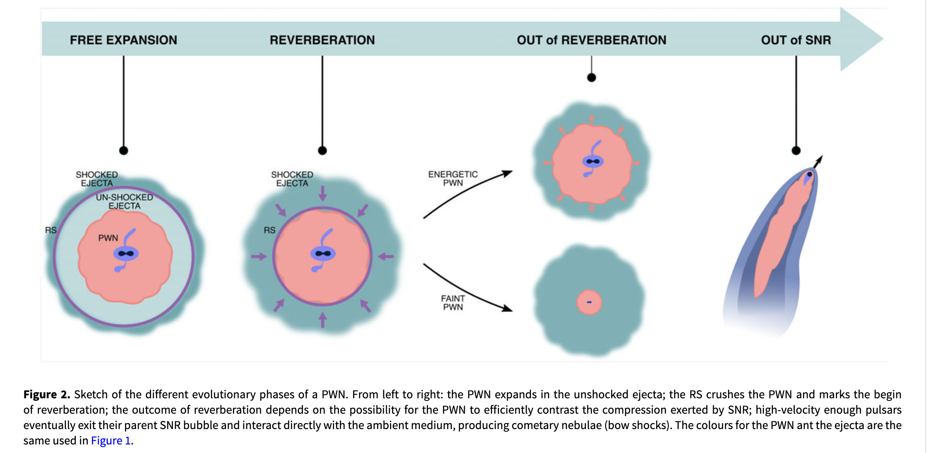

混合型

伽马射线：

伽马射线的有限的角分辨率使得溯源其辐射的来源非常困难

混合型超新星遗迹的演化

# 展望

随着新一代望远镜的建成和大型巡天项目的良好运行，新的观测信息帮助我们发现和研究混合型超新星遗迹的性质